CSTR
Centro de Saúde e Tecnologia Rural
VIII ENCONTRO DE EXTENSÃO UNIVERSITÁRIA DA UNIVERSIDADE FEDERAL DE CAMPINA GRANDE

CONHECIMENTO GEOGRÁFICO DOS AGENTES DE SAÚDE DA ESF E DA VAS DE CAMPINA GRANDE: DESENVOLVENDO COMPETÊNCIAS E HABILIDADES

Kátia Patrício Cardozo¹; Martha Priscila Bezerra Pereira²

(1)Estudante; UAG/CH/UFCG; E-mail: katia_pcn@hotmail.com; (2)Professora; UAG/CH/UFCG; E-mail: mpbcila@yahoo.com.br

Resumo

O projeto “Conhecimento geográfico dos agentes de saúde da ESF e da VAS de Campina Grande: desenvolvendo competências e habilidades” surgiu a partir da percepção de que as competências e as habilidades dos Agentes Comunitários de Saúde (ACSs) e dos Agentes de Combate às Endemias (ACEs) dependiam de alguns fatores como o ambiente de trabalho em que os mesmos atuavam; da motivação que possuíam para o desenvolvimento do trabalho; e das suas características pessoais. Dessa forma, o projeto ofereceu aos agentes uma retomada de conhecimentos geográficos específicos, os quais diretamente e/ou indiretamente atingiriam de forma positiva a população atendida por eles, visto que um agente criativo e bem informado possui maiores condições de transformar ambientes de risco em ambientes promotores da saúde. Portanto, o conteúdo informacional em conjunto com a construção de uma cartilha didática fez parte dos objetivos alcançados neste projeto. Leituras e seminários foram adotados como base metodológica às quais, posteriormente, vieram compor as dinâmicas e exercícios realizados na capacitação dos agentes. Destarte, fica a certeza de que os objetivos propostos foram alcançados integralmente, tendo havido uma relevante contribuição para o aprendizado maior dos sujeitos envolvidos; em particular da aluna bolsista, visto que, a mesma adquiriu uma maior experiência quanto a lecionar.

Palavras-chave: Conhecimento; Competências; Habilidades.

Introdução
O projeto “Conhecimento geográfico dos agentes de saúde da ESF e da VAS de Campina Grande: desenvolvendo competências e habilidades” surgiu a partir dos resultados de pesquisas anteriores de Pereira (2008), Silva e Pereira (2011) e Silva Filho e Pereira (2011 e 2012) que apontaram que as competências e as habilidades dos Agentes Comunitários de Saúde (ACSs) e dos Agentes de Combate à Endemia (ACEs) dependiam de alguns fatores como o ambiente de trabalho em que os mesmos atuavam; da motivação que possuíam para o desenvolvimento do trabalho e; das suas características pessoais. Assim, foi percebido que tais habilidades e competências não eram desenvolvidas uniformemente no espaço geográfico, vindo a necessitar de uma sensibilização e orientação específica.
Assim sendo, tal projeto dispôs-se aos alunos, vinculados ao projeto, a oportunidade de correlacionar conceitos de paisagem, território, cartografia, qualidade de vida e ambiente; oferecendo ainda, aos agentes envolvidos, uma retomada de conhecimentos geográficos específicos os quais diretamente e/ou indiretamente atingiriam de forma positiva a população atendida por eles, visto que um agente criativo e bem informado possui maiores condições de transformar ambientes de risco em ambientes promotores da saúde.
Dessa forma, este projeto possuiu, sobretudo, a intenção de desenvolver competências e habilidades dos agentes de saúde da ESF e VAS em Campina Grande (PB) no que diz respeito aos conhecimentos geográficos. Ainda assim, objetivou a elaboração de um material didático utilizado nas capacitações, a aplicação do conteúdo em cada política de Distritos Sanitários ou por áreas distritais e, por fim, a construção de uma cartilha, com uma leitura clara e de fácil compreensão que possuísse os assuntos abordados nas capacitações. Esta cartilha tem como objetivo principal servir de subsídio informativo para a Secretaria de Saúde da Prefeitura Municipal de Campina Grande.

Material e Métodos
Dentro do conteúdo ministrado, a capacitação ofereceu duas dinâmicas, cinco exercícios e, por fim, a aplicação de um questionário avaliativo.
A primeira dinâmica tinha como objetivo promover a descontração inicial da aula, onde cada agente preenchia uma ficha e trocava com o colega ao lado. A segunda dinâmica retomou todo o conteúdo abordado em formato do jogo Caça-palavras e foi aplicada no final da capacitação (Imagem 01).
Imagem 01 – Jogo de Caça Palavras.
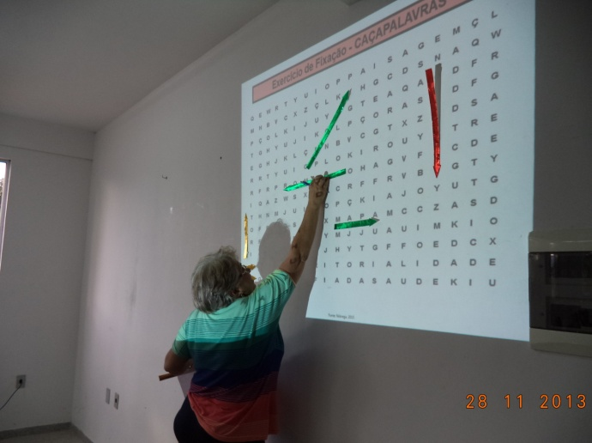
Fonte: Cardozo, Kátia, 2013.

Os exercícios aplicados, em um total de cinco, foram: 1) identificação das paisagens de Campina Grande voltadas para os aspectos do risco, prevenção e promoção em saúde; 2) identificação dos tipos de território e suas integralidades; 3) elaboração de um croqui representando o trajeto entre a residência do agente e o Posto de Apoio (PA) no caso do ACE, ou, no caso do ACS, a Unidade Básica de Saúde (UBSF), os quais os mesmos encontram-se vinculados; 4) a construção de um mapa pictórico com a proposta voltada para a saúde e, por fim; 5) um mapa mental do Distrito Sanitário no que se refere ao ACE, ou da área atendida, no caso do ACS.
Para a entrega dos certificados, foi idealizado um evento que teve um caráter de seminário com o título “Saúde e Ambiente: a sociedade em questão”. O evento reuniu os representantes da Vigilância Ambiental em Saúde, o representante do Departamento de Atenção Básica, os agentes que participaram da capacitação, os alunos envolvidos no projeto e os professores vinculados ao projeto. Além da entrega dos certificados, houve também o sorteio de algumas cartilhas do projeto e de livros cedidos pelos professores (Imagem 02).
Imagem 02 – Seminário “Saúde e Ambiente: a sociedade em questão”.
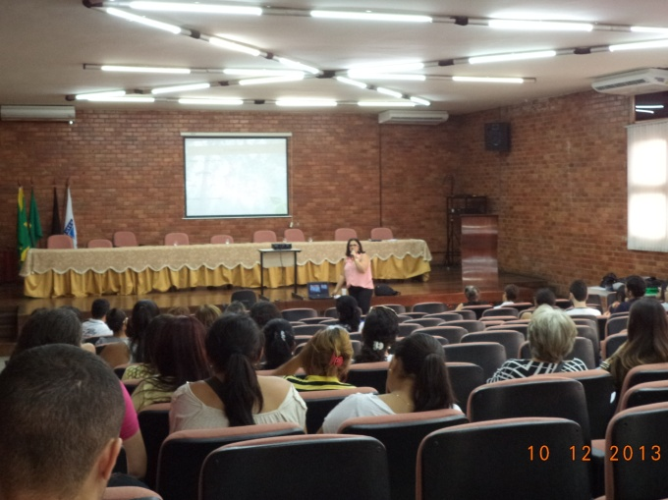
Fonte: CARDOZO, Kátia, 2013.

Resultados e Discussões
A possibilidade de sair dos muros da Universidade, atingindo de fato a sociedade de forma incisiva é algo que deixa o pesquisador satisfeito, observar que o fruto de esforços mútuos resultou em ações práticas contempla por completo o papel do conhecimento científico: trabalhar em prol da sociedade.
A partir disto, o projeto “Conhecimento geográfico dos agentes de saúde da ESF e da VAS de Campina Grande: desenvolvendo competências e habilidades” mostrou-se de forma bastante positiva, não apenas pelo fato de ter lidado com a complexa tarefa dos agentes de combate a Endemias e Agentes Comunitários de Saúde, mas também de perceber que, os mesmos, localizam-se inseridos no território, e são o braço direito do Estado na promoção à saúde da população Campinense.

Conclusão
Por fim, fica a certeza de que os objetivos propostos foram alcançados integralmente. Principalmente, no que se refere aos agentes capacitados, com relação aos conhecimentos geográficos ministrados, constituindo como de grande relevância, mesmo porque, os mesmos poderão aplicar o referido conteúdo em sua atuação, como profissional da saúde, em suas respectivas áreas.
Dessa forma, visualiza-se num projeto posterior, uma temática mais prática, que proporcione ao agente a oportunidade de criar o seu instrumento de trabalho a partir de conhecimentos geográficos específicos.

Referências Bibliográficas
PEREIRA, Martha Priscila Bezerra. Conhecimento geográfico do agente de saúde: competências e práticas sociais de promoção e vigilância à saúde na cidade do Recife - PE. Presidente Prudente - SP. Tese de doutorado (UNESP/ Faculdade de Ciências e Tecnologia/ Programa de Pós-Graduação em Geografia) 2008, 255f.
SILVA, Kleiton Wagner Alves da; PEREIRA, Martha Priscila Bezerra. Percepção dos superiores hierárquicos sobre o conhecimento geográfico dos ACS e ACE em Campina Grande - PB. Campina Grande: 2011, 12p (relatório final de atividades PIVIC – 2010-2011).
SILVA FILHO, Antônio Pereira Cardoso da; PEREIRA, Martha Priscila Bezerra. Competências e práticas sociais dos agentes de saúde no município de Campina Grande - PB. Campina Grande: 2012, 11p (relatório final de atividades PIBIC – 2011-2012).

